**Secretaría de Desarrollo Social del Gobierno del Estado de Sonora**

**Dirección General Administrativa.**

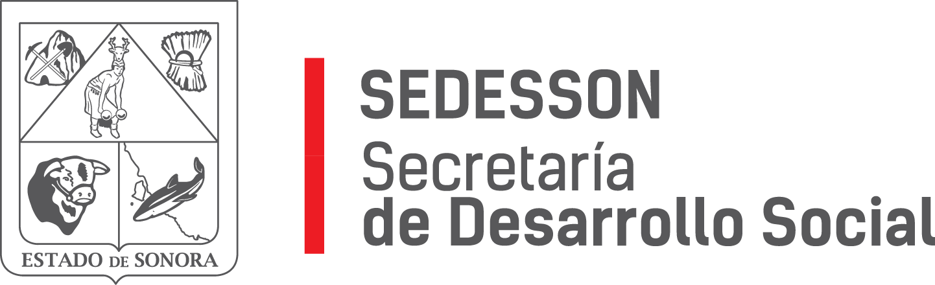

**RESPUESTA FOLIO: 01613018.**

En atención a su solicitud presentada vía Plataforma Nacional de Transparencia Sonora, donde requiere información sobre: todos los contratos que se han firmado a nombre de Martin Ernesto Holguín Alatorre, de septiembre de 2009 a septiembre de 2015, entre esta persona y gubernatura o cualquiera de sus dependencias/secretarías.

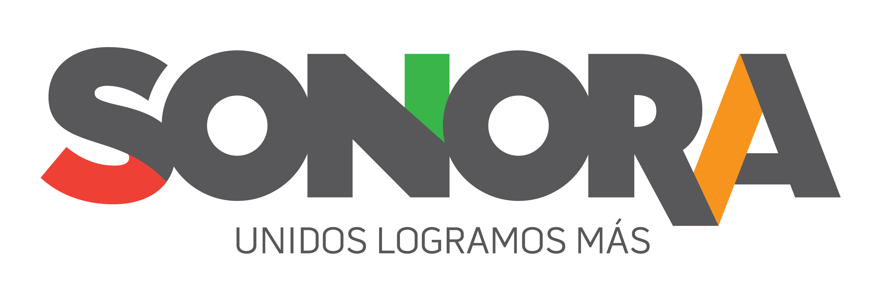Se le informa que esta Secretaría de Desarrollo Social no ha celebrado ningún tipo de contrato con el C. Martin Ernesto Holguín Alatorre desde el 15 de septiembre de 2009 a septiembre de 2015

Paseo de Río Sonora Norte No 76, segundo piso, local 301, La Gran Plaza, colonia Proyecto Rio Sonora, C.P. 83200, Teléfono: 01800 507 92 22. Hermosillo, Sonora, México.

Sin otro particular de momento, estamos a sus apreciables órdenes.